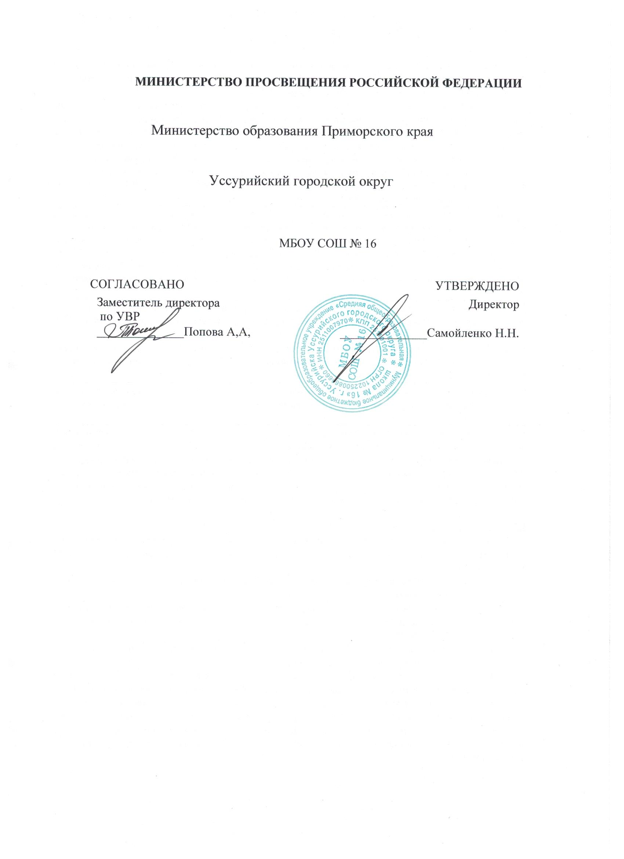

**Программа наставничества** **над молодым специалистом**

**на 2022-2023 учебный год**

**Общие сведения о педагоге-наставнике**

Педагог-наставник: Оселедец Алефтина Анатольевна

Специальность: учитель русского языка и литературы

Место работы: МБОУ СОШ №16

Педагогический стаж: 40 лет

Квалификационная категория: базовая

**Общие сведения о молодом специалисте**

Молодой специалист: Светюха Валерия Александровна

Специальность: учитель русского языка и литературы

Место работы: МБОУ СОШ №16

Стаж работы: -

Квалификационная категория: -

**Пояснительная записка**

В условиях модернизации системы образования в Российской Федерации значительно возрастает роль учителя, повышаются требования к его личностным и профессиональным качествам, социальной и профессиональной позиции. Перемены в обществе и образовании обусловили ряд социальных и профессиональных трудностей в процессе адаптации к трудовой деятельности:

* новый социальный запрос к образованию означает одновременное освоение молодым специалистом многих старых и новых установок, что тормозит и осложняет его профессиональное становление;
* различие взглядов молодого и старшего поколений педагогов иногда переходит в нежелательное их противостояние;
* необходимое взаимодействие семьи и школы требует специальной подготовки молодых учителей к работе с родителями.

Становление молодого специалиста, его активной позиции – это формирование его как личности, как индивидуальности, а затем как работника, владеющего специальными умениями в данной области деятельности.

Программа должна помочь становлению молодого специалиста на всех уровнях данного процесса:

* вхождение в профессиональное образовательное пространство;
* профессиональное самоопределение;
* творческая самореализация;
* проектирование профессиональной карьеры;
* вхождение в профессиональную самостоятельную деятельность;
* самоорганизация и развитие профессиональной карьеры.

**Цель:** оказание помощи молодому специалисту в его профессиональном становлении и создание условий для самореализации и приобретения практических навыков, необходимых для педагогической деятельности.

**Задачи:**

1. Создание атмосферы поддержки в педагогическом коллективе;

2.Оказание методической и практической помощи молодому специалисту в повышении общедидактического и методического уровня организации учебно-воспитательной деятельности, в планировании и организации учебной деятельности;

3. Создание условий для формирования индивидуального стиля творческой деятельности молодого педагога;

4. Развитие потребности и мотивации в непрерывном самообразовании и профессиональном самосовершенствовании.

**Основные принципы:**

* Принцип уважения и доверия к человеку.
* Принцип целостности.
* Принцип сотрудничества.
* Принцип индивидуализации.

**Основные направления работы:**

1.Работа с документацией.

2.Планирование и организация работы по предметам.

3.Планирование и организация воспитательной работы.

4.Работа по самообразованию.

5.Психолого-педагогическая поддержка.

6. Руководство и контроль за деятельностью молодого специалиста.

**Виды деятельности в работе с молодым специалистом:**

* Повышение научной, теоретической и психолого-педагогической подготовки молодого специалиста;
* Глубокое изучение и освоение молодым специалистом рабочих учебных программ по предметам, требований к современному уроку, научной и методической литературы по школьным предметам;
* Овладение молодым специалистом комплексным подходом к воспитательной работе; ознакомление, овладение методикой воспитывающего обучения; освоение современных требований к внеурочной работе по предмету;
* Изучение и внедрение в практику преподавания передового педагогического опыта и основных достижений педагогической науки, а также организацию творческой деятельности.

Наставник сопровождает и оценивает работу молодого специалиста. Молодой специалист ежемесячно представляет наставнику отчёты о проделанной работе, согласно индивидуальному плану.

**Обязанности наставника:**

1.Знать требования законодательства в сфере образования, ведомственных нормативных актов, определяющих права и обязанности молодого специалиста по занимаемой должности.

2.Разрабатывать совместно с молодым специалистом план профессионального становления с учётом уровня его интеллектуального развития, педагогической, методической и профессиональной подготовки по предмету.

3.Изучать деловые и нравственные качества молодого специалиста, его отношение к проведению занятий, коллективу школы, учащимся и их родителям, увлечения, наклонности, круг досугового общения.

4.Проводить необходимое обучение; контролировать и оценивать самостоятельное проведение молодым специалистом учебных занятий и внеклассных мероприятий; давать конкретные задания с определённым сроком их выполнения; контролировать работу, оказывать необходимую помощь.

5.Оказывать молодому специалисту индивидуальную помощь в овладении педагогической профессией, практическими приёмами и способами качественного проведения занятий, выявлять и совместно устранять допущенные ошибки.

6.Личным примером развивать положительные качества молодого специалиста, корректировать его поведение в школе, привлекать к участию общественной жизни коллектива, содействовать развитию общекультурного и профессионального кругозора.

7.Участвовать в обсуждении вопросов, связанных с педагогической и общественной деятельностью молодого специалиста, вносить предложения о его поощрении или применении мер воспитательного и дисциплинарного воздействия; периодически докладывать руководителю методического объединения о процессе адаптации молодого специалиста, результатах его труда.

8.Подводить итоги профессиональной адаптации молодого специалиста, составлять отчёт по итогам наставничества с заключением о результатах прохождения адаптации, с предложениями по дальнейшей работе молодого специалиста.

**Обязанности молодого специалиста:**

1.Изучать нормативные документы, определяющие его служебную деятельность, структуру, штаты, особенности деятельности школы и функциональные обязанности по занимаемой должности.

2.Выполнять план профессионального становления в установленные сроки.

3.Постоянно работать над повышением профессионального мастерства, овладевать практическими навыками по занимаемой должности.

4. Учиться у наставника передовым методам и формам работы, правильно строить свои взаимоотношения с ним.

5.Совершенствовать свой общеобразовательный и культурный уровень.

6.Периодически отчитываться о своей работе перед наставником и руководителем школьного методического объединения.

**План работы по организации наставничества.**

**План наставничества I четверть**

|  |  |  |  |
| --- | --- | --- | --- |
| **Планируемые мероприятия** | **Срок исполнения** | **Форма работы** | **Результат** |
| 1.Нормативно- правовая база школы (программы, ФГОС, методические записки), правила внутреннего распорядка, устав школы. | сентябрь | Инструктаж |  |
| 2.Знакомство с положениями о ведении дневников учащихся, о едином орфографическом режиме к ведению тетрадей и внешнем виде учащихся. | сентябрь | Инструктаж.  Практическое занятие. |  |
| 3. Разработка и изучение рабочих учебных программ и календарно-тематических планов по учебным предметам и рабочей программы воспитания. | сентябрь | Практическое занятие. |  |
| 4.Оказание помощи в выборе методической темы по самообразованию | сентябрь | Дискуссия |  |
| 5.Час общения «Основные проблемы молодого учителя в учебной и воспитательной работе» | октябрь | Выявление затруднений в работе. (анализ) |  |
| 6. Посещение молодым специалистом уроков педагога-наставника. | октябрь | Обмен опытом. |  |
| 7.Проектирование содержания родительского собрания. | октябрь | Практическое занятие. |  |
| 8. Составление отчётности по окончанию четверти. | октябрь | Практическое занятие. |  |
| 9. Методические рекомендации по работе с учащимися, имеющими пробелы в знаниях. | октябрь | Практическое занятие |  |
| 10. Чередование творческих поручений (ЧТП) в системе формирования социально-активной, творческой личности | октябрь | Обмен опытом |  |

**План наставничества II четверть**

|  |  |  |  |
| --- | --- | --- | --- |
| **Планируемые мероприятия** | **Срок исполнения** | **Форма работы** | **Результат** |
|  | | | |
| 1. Профессиональная этика педагога. | ноябрь | Беседа с молодым специалистом. |  |
| 2.Посещение молодым специалистом уроков педагога-наставника. | ноябрь | Практическое занятие. Анализ урока. |  |
| 3. «Современный урок: структура и конструирование». | декабрь | Консультация – практикум. |  |
| 4. Воспитательная деятельность. Методика проведения внеклассных мероприятий и праздников. | декабрь | Практическое занятие. |  |
| 5. Посещение уроков молодого специалиста педагогом-наставником. | декабрь | Практикум. Анализ урока.  Цель:выявление затруднений, оказания методической помощи. |  |
| 6. Консультация «Организация индивидуальных занятий с различными категориями учащихся» | декабрь | Консультация-практикум. |  |
| 7. Планирование внеурочных занятий. Методика проведения | декабрь | Консультация |  |
| 8. Занятие: «Методика проведения классного часа, внеклассного мероприятия». | декабрь |  |  |
| 9. Занятие: «Способы контроля учебных успехов учащихся (комплексные работы, портфолио)». | декабрь |  |  |

**План наставничества III четверть**

|  |  |  |  |
| --- | --- | --- | --- |
| **Планируемые мероприятия** | **Срок исполнения** | **Форма работы** | **Результат** |
|  |  |  |  |
| 1.Использование современных образовательных технологий в учебном процессе. | январь | Собеседование |  |
| 2. Самоанализ урока (знакомство со схемой самоанализа) | феврааль | Самоанализ одного из своих уроков. |  |
| 3. Эффективность урока – результат организации активной деятельности учащихся. | февраль | Собеседование. Консультация. |  |
| 4.***Посещение педагогом-наставником уроков молодого специалиста*** | февраль  **Цель:**выявление затруднений, оказания методической помощи. | Выявление затруднений. Консультация. |  |
| 5. Домашнее задание: как, сколько, когда. Виды контроля и оценки. | март | Практическое занятие |  |
| 6. Психолого-педагогические требования к проверке, учёту и оценке знаний учащихся | март | Практическое занятие |  |
| 7. Изучение положения о промежуточной аттестации учащихся | март | Собеседование |  |

**План наставничества IV четверть**

|  |  |  |  |
| --- | --- | --- | --- |
| **Планируемые мероприятия** | **Срок исполнения** | **Форма работы** | **Результат** |
| 1.Содержание, формы и методы работы педагога с родителями. | апрель | Собеседование, консультация. |  |
| 2.Анкета «Профессиональные затруднения. Степень комфортности нахождения в коллективе» | апрель | Анкетирование. Выявление затруднений. |  |
| 3. Выступление по теме самообразования на ШМО | арель | Анализ своей работы по теме самообразования |  |
| 4. Посещение педагогом-наставником уроков молодого специалиста. | Апрель – май 2023  Цель: выявления степени владения учебным материалом, методикой работы по предмету | Практическое занятие. |  |
| 5.Изучение КИМ к промежуточной аттестации | май | Изучение КИМ. |  |
| 6.Анкета «Оценка собственного квалификационного уровня» | май | Анкетирование, оценивание. |  |
| 7. Рефлексия « Мои достижения за прошедший год» | май | Рейтинговая оценка |  |

**Критерии оценивания педагогической деятельности молодого специалиста учителем-наставником.**

*1.Теоретическая готовность к практике преподавания:*

1) Уровень теоретической подготовки по предметам;

2)Умение использовать на уроке результаты современных исследований в области преподаваемых предметов.

*2.Методическая готовность к практике преподавания:*

1) Умение самостоятельно составлять план и конспект урока;

2) Умение вызвать у учащихся интерес к теме урока, к изучаемой проблеме;

3) Умение осуществлять контроль за качеством освоения учебного материала учащимися;

4) Умение объективно оценивать ответы учащихся;

5) Умение применять разнообразные методы и приёмы изложения нового материала;

6) Умение использовать современные педагогические технологии;

7) Умение поддерживать обратную связь с учащимися в течение всего урока;

8) Умение организовать творческую самостоятельную работу учащихся на уроке;

9) умение стимулировать учащихся к выполнению домашнего задания.

*3.Психологическая и личностная готовность к преподавательской деятельности:*

1)Умение анализировать свою педагогическую деятельность;

2) Умение свободно общаться на уроке;

3) Владеть вербальными и невербальными средствами общения;

4) Наличие чувства уверенности в себе.